Computación 2do grado Burbuja 2
Material de apoyo a la clase de 19/03/21
Clase de diagnóstico: Repasamos Sumas

https://www.cokitos.com/sumas-de-primavera/play/

https://arbolabc.com/juegos-de-sumas/sumemos-con-ratita-rita-hasta-20
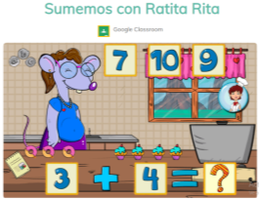

Tarea:
Escribir los números en el bloc de notas de la compu o en Word:

Uno
Dos
Tres
Cuatro
Cinco …. (hasta el número veinte)

marianocomputacionrobles@gmail.com
(IGUAL QUE EL AÑO PASADO pueden enviarme consultas a este mail).
Dios bendiga a sus familias.
El profe Mariano.

